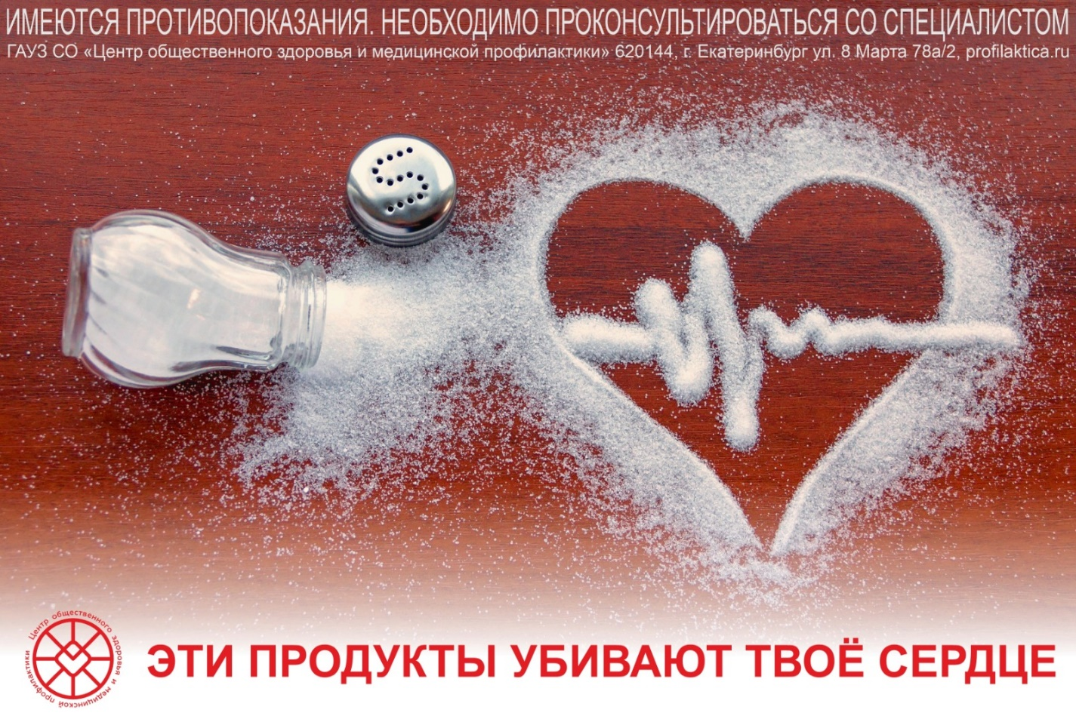

Досолил еду – насолил своему сердцу. Ведь переизбыток соли негативно влияет на деятельность сердечной мышцы и может привести к ее спазмам, сердечному приступу и инфаркту.

Всемирная организация здравоохранения советует употреблять в день не больше 5 граммов соли. Это значит, что со всей едой за день, вы должны употребить не больше чайной ложки этой специи. При этом учитывается соль в выпечке, консервах, колбасах и других готовых продуктах.

Как понять, что вы едите слишком много соли? Переизбыток натрия в организме становится причиной:

* гипертонии (повышенного давления);
* сильных головных болей;
* сухости во рту и жажды;
* отеков;
* вздутия живота.

**Особенно опасно чрезмерное употребление соли при гипертонии.** Натрий, входящий в состав специи, задерживает в организме лишнюю жидкость, из-за чего повышается нагрузка на сердце.

Сократив потребление соли, можно:

* снизить артериальное давление;
* уменьшить отеки;
* улучшить работу сердца, почек и печени.

Кому нужно обязательно снизить потребление соли:

* пациентам с артериальной гипертонией;
* пациентам с заболеваниями сердца;
* пациентам с болезнями почек;
* пациентам с болезнями печени.

Помните, что соль вызывает привыкание. Исследования показали, что она стимулирует мозг так же, как никотин и наркотические вещества.